  - BELAJAR TOEFL ITU MUDAH!
(artikel pengabdian kepada masyarakat)
Nuria Reny Hariyati, M. Pd.

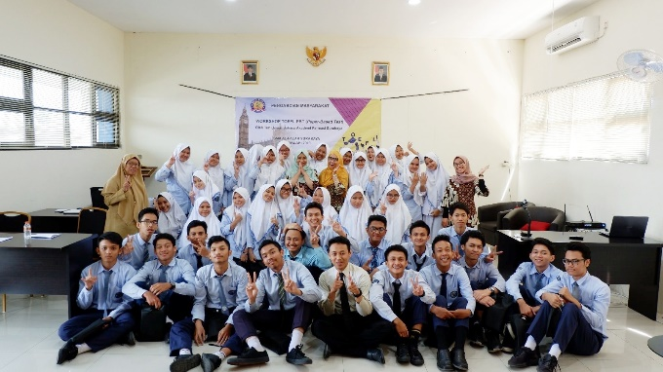
Pelaksanaan pengabdian kepada masyarakat tahun 2019 ini melibatkan siswa SMA dalam rangka pemantapan materi tentang TOEFL yang digagas oleh TIM dosen matakuliah Bahasa Inggris Akademi Farmasi Surabaya. Kegiatan tersebut berlangsung pada Rabu, 27 Februari 2019 dengan tema Lokakarya Persiapan Menghadapi TOEFL. Kegiatan ini dibuka oleh ketua pengmas, yakni Nuria Reny Hariyati, M.Pd. dalam upaya memenuhi tugas Tri Dharma Perguruan Tinggi. Tujuan kegiatan ini adalah untuk mengetahui seberapa jauh pengetahuan siswa-siswi SMA mengenai TOEFL. Seperti yang kita tahu, selain matapelajaran Matematika, ada matapelajaran Bahasa yang ditakuti oleh siswa SMA. Betul! Itu adalah matapelajaran Bahasa Inggris. Mengapa demikian? Rata-rata jawaban mereka adalah seputar listening dan structure. Kedua hal itu sangat sulit dilakukan dan dikuasai. Akhirnya keyakinan kami kuat untuk mengangkat tema tersebut. Dengan latar belakang Pendidikan tim Bahasa Inggris yang mumpuni, ada bu Ria Luciany, s.Pd., M.A. lulusan Newcastle University,UK dan bu Widya Dara Anindya, S.S, M.A lulusan UGM. Sebelum tim mengangkat tema ini, tim telah mengobservasi secara sederhana tema bahasa apa yang paling dibutuhkan oleh siswa SMA Al-Falah. Bekerja sama dengan SMA Al-Falah Ketintang Surabaya sangat seru, kegiatan ini dihadiri oleh kurang lebih 50 siswa kelas XI SMA Al-Falah. Selama dua jam, siswa-siswi SMA Al-Falah disajikan berbagai informasi dan berkesempatan untuk bertanya-jawab seputar TOEFL PBT atau yang lebih dikenal dengan TOEFL ITP.
Foto bersama perserta workshop
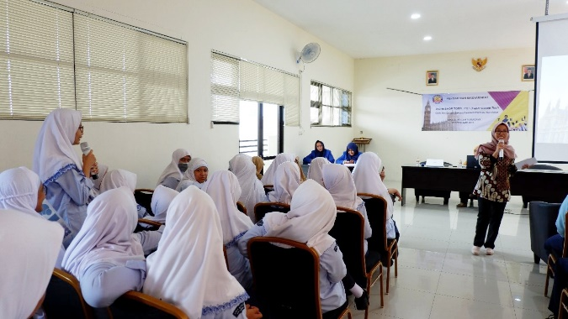
Tak hanya dihadiri oleh siswa-siswi SMA Al-Falah, beberapa dosen Akademi Farmasi Surabaya juga antusias berpartisipasi dalam acara ini. Tips and Trick adalah bagian yang paling ditunggu-tunggu mengingat jenis tes yang satu ini sudah terkenal dengan tingkat kesulitan yang tinggi. Dalam sambutannya, saya selaku ketua tim pengabdian masyarakat menuturkan, “diharapkan adanya pengabdian masyarakat lanjutan agar kita dapat membedah soal-soal dan mendapatkan solusi dari kesulitan-kesulitan dalam mengerjakan tes.” Nah! Percaya kan kalua belajar TOEFL itu mudah! Tentusaja kalua diiringi dengan hati yang gembira.”
Antusiasme peserta workshop dalam sesi tanya jawab

